Navodilo za delo – TJA 8, SRE 6. 5.

- Preglej vaje v DZ
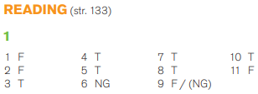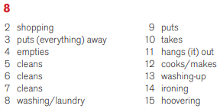

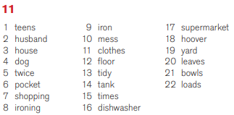

- Reši vaje:
- DZ 105+106/14-16
- DZ 104/13

